Обґрунтування технічних та якісних характеристик предмета закупівлі «Вікна металопластикові енергозберігаючі, код ДК 021:2015-44220000-8 - Столярні вироби»

З метою придбання металопластикових енергозберігаючих вікон для встановлення в приміщеннях виконавчого комітету Хмельницької міської ради, враховуючи рішення позачергової 25-ї сесії Хмельницької міської ради «Про внесення змін до бюджету Хмельницької міської територіальної громади на 2023 рік» від 28.03.2023 року №8 та лист керуючого справами виконавчого комітету від 03.05.2023 року №Л-11-14-23, є потреба в проведенні закупівлі за предметом «Вікна металопластикові енергозберігаючі, код ДК 021:2015-44220000-8 - Столярні вироби».
Розмір бюджетного призначення 500000,00 грн.

Технічні та якісні характеристики предмета закупівлі:
- Товщина ПВХ профілю - не менше 70 мм.
- Склопакет – двокамерний (3 скла) загальною товщиною не менше 40 мм, з яких як мінімум два скла (внутрішнє і зовнішнє) є енергозберігаючим (з низькоемісійним шаром), камери між склом повинні бути заповнені інертним газом.
- Приведений опір теплопередачі віконних блоків має становити не менше 0,9 м²*К/Вт.
Кількість: 24 штуки:
№ зп | Назва / Характеристика | Кі-сть | Конструкція
1 | Віконний блок 2900*1900  Колір внутрішній та зовнішній: Білий  Відлив: білий, Z-подібний, ширина 340 мм.  Підвіконня: ширина 400 мм | 7 шт. | 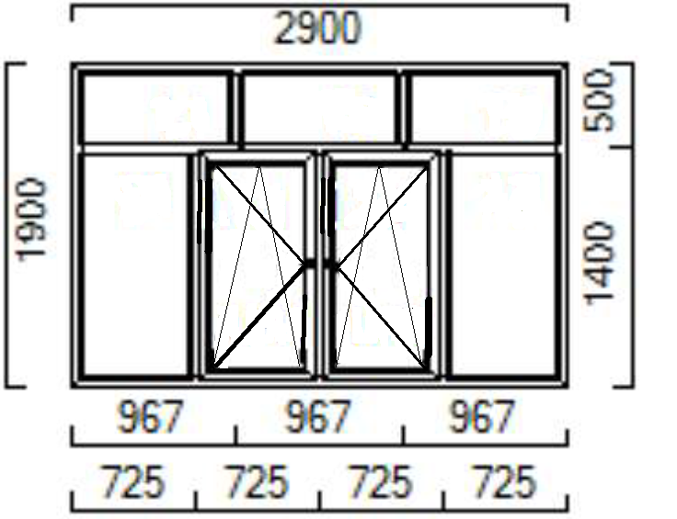
2 | Віконний блок 2570*1480  Колір внутрішній та зовнішній: Білий  Відлив: білий, Z-подібний, ширина 340 мм  Підвіконня: ширина 700 мм | 5 шт. | 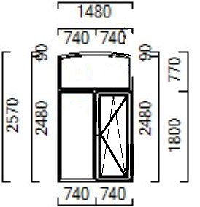
3 | Віконний блок 2600*1480  Колір внутрішній та зовнішній: Білий  Відлив: білий, Z-подібний, ширина 340 мм  Підвіконня: ширина 700 мм | 6 шт | 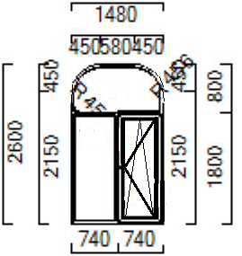
4 | Віконний блок 2600*1480  Колір внутрішній: Білий  Колір зовнішній: Коричневий  Відлив: коричневий, Z-подібний, ширина 340 мм  Підвіконня: ширина 700 мм | 4 шт
5 | Віконний блок 2550*1400  Колір внутрішній та зовнішній: Білий  Відлив: білий, Z-подібний, ширина 340 мм  Підвіконня: ширина 700 мм | 1 шт | 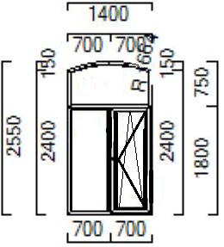
6 | Віконний блок 2550*1160  Колір внутрішній та зовнішній: Білий  Відлив: білий, Z-подібний, ширина 340 мм  Підвіконня: ширина 700 мм | 1 шт | 